Los números.

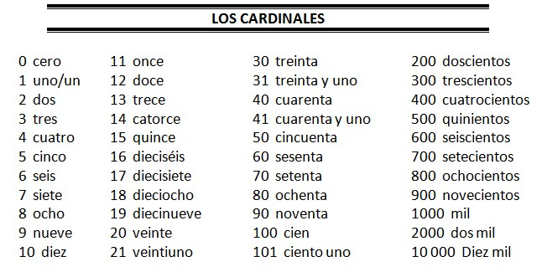
Lee los siguientes números:

3.000- Tres mil
4.007- Cuatro mil siete
5.648- Cinco mil seiscientos cuarenta y ocho
9.534- Nueve mil quinientos treinta y cuatro
9.999- Nueve mil novecientos noventa y nueve
11.000- Once mil
176.458- Ciento setenta y seis mil cuatrocientos cinquenta y ocho
1.000.000- Un millón
1.576.987- Un millón quinientos setenta y seis mil novecientos ochenta y siete
1.000.000.000.000- Un billón

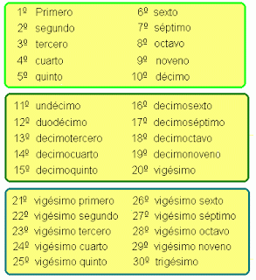

Lea el texto y escriba con letras los números
Cardinales y ordinales que se mencionan.

Un 10°…………………..premio de 786.213………………… euros.
Un 11°………………… premio de 655.324…………………… euros
Un 12° …………………… premio de 344.090 ………………………euros
Un 13° …………………………. premio de 233.908 ……………..euros
Un 14° ……………………………premio de 233…………….
Euros
Un 15° ………………………………… premio de 355.127 ……………….. euros
Un 16° …………………………… premio de 900.351………………euros
Un 17° …………………………… premio de 233.890…………… euros
Un 18° ………………………….. premio de 1.000.000 ………………..de euros
Un 19° ……………………..premio de 212 …………….euros
Un 20° …………………….. premio de 147.983…………….euros.

Escriba las siguientes fechas

- 8/9/2009- Ocho de septiembre de dos mil nueve.
- 10/5/1899-
- 27/10/ 2010-
- 30/2/2007-
- 21/3/1998-
Conteste a las siguientes preguntas:

- Si hoy es lunes, ¿ Qué día fue ayer?
- Si hoy es miércoles, ¿ Qué día será mañana?
- Si hoy es jueves, ¿ Qué día será pasado mañana?
- Si hoy es viernes ¿ Qué día fue anteayer?

Lea el siguiente dicho popular y escriba los meses que tienen 31 días.

Treinta días hay en septiembre,
Y en abril, junio y noviembre;
De veintiocho solo hay uno,
Los demás de treinta y uno.

Relacione las siguientes fechas con las festividades

Día de Reyes | 1 de mayo
Día Internacional del Trabajo | 28 de diciembre
Día de la Mujer Trabajadora | 23 de abril
Día Internacional del libro | 8 de marzo
Día de los Santos Inocentes | 6 de enero

